2020年度

武胜县发展和改革局部门决算
目录

公开时间：2021年8月13日

第一部分 部门概况
一、基本职能及主要工作 4
二、机构设置 10
第二部分度部门决算情况说明
一、收入支出决算总体情况说明 11
二、收入决算情况说明 12
三、支出决算情况说明 12
四、财政拨款收入支出决算总体情况说明 13
五、一般公共预算财政拨款支出决算情况说明 13
六、一般公共预算财政拨款基本支出决算情况说明 16
七、“三公”经费财政拨款支出决算情况说明 17
八、政府性基金预算支出决算情况说明 18
九、 国有资本经营预算支出决算情况说明 18
十、其他重要事项的情况说明 18
第三部分 名词解释 29
第四部分 附件
附件1 32
附件2 39
第五部分 附表
一、收入支出决算总表 45
二、收入决算表 45
三、支出决算表 45
四、财政拨款收入支出决算总表 45
五、财政拨款支出决算明细表 45
六、一般公共预算财政拨款支出决算表 45
七、一般公共预算财政拨款支出决算明细表 45
八、一般公共预算财政拨款基本支出决算表 45
九、一般公共预算财政拨款项目支出决算表 45
十、一般公共预算财政拨款“三公”经费支出决算表 45
十一、政府性基金预算财政拨款收入支出决算表 45
十二、政府性基金预算财政拨款“三公”经费支出决算表 45
十三、国有资本经营预算财政拨款收入支出决算表 45
十四、国有资本经营预算财政拨款支出决算表 45

第一部分 部门概况

一、基本职能及主要工作

（一）主要职能。
1.贯彻执行国家、省、市、县国民经济和社会发展战略、方针和政策，研究提出相应的政策措施；拟订并组织实施全县经济和社会发展战略、中长期规划和年度计划；研究提出全县经济发展的总量平衡、发展速度和结构调整的目标、政策；提出运用各种经济手段和政策的建议；受县政府委托向县人大作全县经济和社会发展计划的报告。
2.研究分析县内外经济形势和发展情况，进行宏观经济的预测、预警；组织对全县经济和社会发展中的重大问题和热点、难点问题的调查研究，提出宏观调控政策建议，综合协调经济社会发展。
3.负责汇总和分析全县财政、金融等方面的情况；提出直接融资的发展战略和政策建议；综合协调财政、金融、价格等经济杠杆以及县上直接掌握的经济手段的使用，并通过法规和政策协调、信息指导保证规划、计划的实施。
4.研究全县经济体制改革和对外开放的综合性，全局性问题及对策，提出完善社会主义市场经济体制和以改革开放促进发展的建议，协调发展与改革中的重大问题；组织拟订综合性经济体制改革方案，协调有关专项经济体制改革方案；指导和推进总体经济体制改革，组织、指导和协调综合配套改革试点和重大专项经济体制改革试点。
5.提出全县全社会固定资产投资总规模、投资结构，编制年度投资计划；研究提出有关重大投资政策，规划重大项目和生产力布局；安排财政性建设资金，指导和监督政策性贷款的使用方向；申报限额以上和审批权限以内的基本建设项目；按照基本建设程序，负责全县基本建设项目立项、可行性研究报告和国家出资的工业（含内贸）、农业、水利、交通、铁道、信息产业等行业和产业项目的初步设计审查；引导民间资金用于固定资产投资的方向；研究提出全县利用外资的发展战略、总量平衡和结构优化的目标和政策措施；负责全口径外债的总量控制、结构优化和监控工作；提出拟订全县工商领域外的外商投资产业指导目录的意见；审批权限以内国外贷款、外商投资和境外投资项目；申报和审核利用外资、境外投资的重大项目；负责编制全县重点建设项目和年度投资计划；负责组织和管理重大建设项目稽察特派员工作。
6.研究分析全县经济结构的状况，提出优化所有制结构的建议，拟订促进全县多种经济成分公平竞争和共同发展的政策措施；提出全县重要经济产业的发展战略和规划，推进产业结构战略性调整和升级；研究并协调农业和农村经济社会发展的有关重大问题，衔接农村专项规划和政策，综合协调产业发展战略、发展规划；拟订全县能源交通发展战略和规划，做好能源供需预测和综合平衡；研究提出全县高技术产业战略和发展规划，推进重大科技成果的产业化，实施技术进步和产业现代化的宏观指导。
7.研究分析全县区域经济和城镇化发展情况，提出全县区域经济协调发展和实施西部大开发战略的规划，提出城镇化发展战略和政策措施建议。
8.研究分析县内外市场状况，负责重要商品的总量平衡和宏观调控；编制重要农产品、工业品和原材料进出口总量计划，监督计划执行；研究推进国民经济市场化和市场体系建立中的重要体制改革和政策问题；协调粮食等重要物资和商品的县级储备工作；研究拟订现代物流业发展的战略和规划；提出县内商品市场、生产要素市场的发展规划、总体布局和重大调控政策。
9.做好人口和计划生育、科学技术、教育、文化、卫生等社会事业以及国防动员与经济发展的衔接平衡；提出经济与社会协调发展、相互促进的政策，协调社会事业发展中的重大问题；汇总编制人力资源开发总体发展规划。
10.推进可持续发展战略，研究拟订全县资源开发与综合利用、环境保护、生态建设等规划，参与组织协调规划的实施；参与国土开发、整治、保护总体规划的组织协调，做好土地利用计划与经济社会发展计划的衔接工作。
11.研究提出促进就业、调整收入分配、完善社会保障与经济协调发展的政策；协调就业、收入分配和社会保障的重大问题。
12.拟订全县经济和社会发展以及经济体制改革、对外开放的有关规范性文件。
13.负责指导和协调全县招标投标工作，会同有关行政主管部门拟订招标投标配套规定；按照职责权限对国家、省、市及县重大建设项目建设过程中的工程招标投标活动实施监督检查。
14.承办县政府交办的其他事项。

（二）2020年重点工作完成情况。
1.注重整体谋划，提高服务决策水平。发挥参谋助手作用。密切跟踪经济发展形势，准确把握宏观经济发展动态，科学编制全县经济社会发展年度计划、固定资产投资、重点项目建设、向上争取计划，研究提出了全县经济社会发展主要目标和思路的建议。加强经济运行监测。建立健全了以季度经济形势分析为重点、月度形势分析和快速反应指标分析为基础的经济运行分析预测预警工作体系，在深入调研分析的基础上，撰写《关于疫情对经济运行影响分析的报告》等经济运行分析材料20篇，为县委县政府及时准确掌握全县情况、科学决策提供了参考。牵头重大规划编制。强化规划的思路统领和战略导向作用，组织部门共同谋划研究重大项目、重大政策、重大改革、重大平台，聘请专业机构编制《武胜县融入成渝地区双城经济圈建设工作方案》等规划10项。
2.扩大有效投资，力促经济平稳增长。健全完善工作机制。建立一个重点项目、一名联系领导、一名具体负责人的项目联系机制，压实县级领导、主管部门、业主单位三级责任，完善调度、督查、问责三项机制，实行日通报、周调度、月推进、季考核，“清单制+责任制”推动项目建设。强力推进项目建设。加快推进新开工项目前期工作，定期召开项目现场会，每季度召开项目观摩会，形成“务实创新、苦干实干、不甘落后、比学赶超”的项目建设浓厚氛围。“十三五”以来，我县承办市级以上项目现场会3场。优化审批服务程序。深化“放管服”改革，简化项目审批流程，完善并联审批制度，持续优化营商环境，努力提升审批服务效能。“十三五以来”，审批项目3500余个、企业备案项目300余个、核准项目2个。
3.全力向上争取，切实增强发展保障。项目包装储备扎实推进。围绕中省政策、资金支持方向，下达项目包装储备任务，精心做好项目策划包装，为向上争取奠定了坚实基础。向上争取有力有效。制定《武胜县向上争取工作管理办法（试行）》，坚持一月一通报制度，争取到位嘉陵江堤防建设等项目1184个、资金143.2亿元（其中，我局争取到位项目65个、资金21.6亿元），为全县经济社会发展提供了资金保障。政策争取成效显著。密切关注经济社会发展热点，深度解读上级政策文件，全力争取政策支持。“十三五”以来，印发政策解读78期，深度解读中省重要文件240余个，争取到全省首批四星级现代农业园区等政策80项。
4.强化监督管理，着力规范项目建设。扎实开展扫黑除恶。围绕招投标领域乱点乱象整治，制定扫黑除恶工作方案，建立事前警示培训、事中监督管理、事后督促检查机制，确保扫黑除恶实效。认真整改巡视反馈问题。制定《关于进一步做好武胜县政府投资项目前期工作的通知》，规范项目决策、审批、招投标等程序，依法严肃处理反馈问题涉及单位和人员，确保巡视反馈问题整改到位。强化工程招投标领域系统治理。制定我县系统治理实施方案，建立部门联动机制，依法打击违法违规行为，建立长效治理机制。
5.推进开放合作，不断增添发展活力。积极对接成都。制定《对接成都协同发展工作方案》，与西华大学、四川省食品研究设计院等高校、科研院所建立战略合作关系，加强农业技术人才培养、基地共建、产业发展等方面交流合作，签定共建非公有制经济人士“不忘创业初心、接力改革伟业”主题教育活动武胜基地等合作协议7个。主动融入重庆。制定《川渝合作示范区（武胜）建设方案》《主动融入重庆加快发展工作方案》，与合川成立区域合作工作领导小组，建立“1+8”工作机制，与合川区、北碚区、潼南区签订《共建嘉陵江生态经济示范带合作框架协议》等区域合作协议4份，在交通互联、产业协作、市场融合等领域加强合作。协同周边发展。与广安、南充、遂宁等周边城市加强规划对接，推进交通基础设施互联互通，探索产业发展、公共服务、环境保护等共建共享，逐步推进一体化发展。

二、机构设置
武胜县发改局下属二级单位5个，其中行政单位0个，参照公务员法管理的事业单位0个，其他事业单位5个。

第二部分 2020年度部门决算情况说明

- 收入支出决算总体情况说明
2020年度收、支总计1530.54万元。与2019年相比，2020年收入比上年减少65.02%，支出比上年增加38.69%。收入减少的主要原因是2019年收入中包括天禾粮油3272万元中央预算内资金因项目未开工于2020年2月调整至雅安天全县，导致单位项目支出结转结余减少；财政拨款增加的主要原因是2020年为 “十三五”收官之年，单位较以前年度增加了“十三五”规划评估以及“十四五”规划编制以及成渝地区双城经济圈实施方案编制支出，并且承办了广安市二季度重大项目现场推进会及集中开工仪式、三抓现场推进会以及潼南、蓬溪党政领导班子考察学习的会议支出。
（图1：收、支决算总计变动情况图）（柱状图）
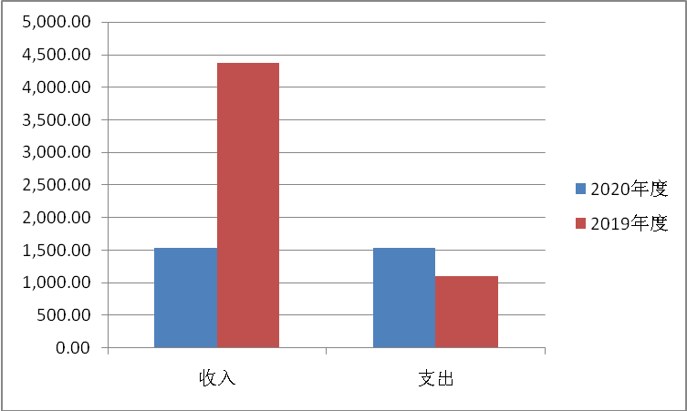
- 收入决算情况说明

2020年本年收入合计1530.54万元，其中：一般公共预算财政拨款收入1348.13万元，占88.08%；政府性基金预算财政拨款收入182.51万元，占11.92%。
（图2：收入决算结构图）（饼状图）
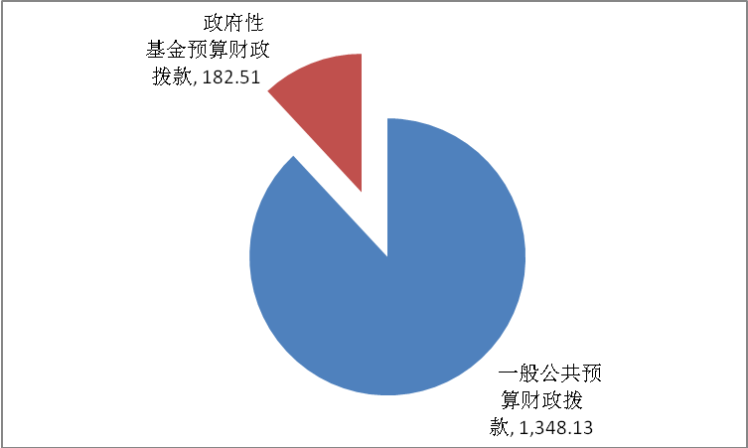
- 支出决算情况说明

2020年本年支出合计1530.64万元，其中：基本支出622.01万元，占59%；项目支出908.63万元，占41%；上缴上级支出0万元，占0%；经营支出0万元，占0%；对附属单位补助支出0万元，占0%。
（图3：支出决算结构图）（饼状图）
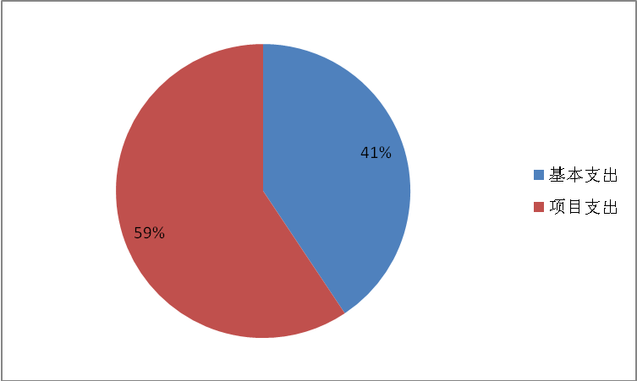

四、财政拨款收入支出决算总体情况说明
2020年财政拨款收、支总计1530.64万元。与2019年相比，2020年财政拨款收入比上年减少65.02%，财政拨款支出比上年增加38.69%。财政拨款收入减少的主要原因是2019年收入中包括天禾粮油3272万元中央预算内资金因项目未开工于2020年2月调整至雅安天全县，导致单位项目支出结转结余减少；财政拨款支出增加的主要原因是2020年为 “十三五”收官之年，单位较以前年度增加了“十三五”规划评估以及“十四五”规划编制以及成渝地区双城经济圈实施方案编制支出，并且承办了广安市二季度重大项目现场推进会及集中开工仪式、三抓现场推进会以及潼南、蓬溪党政领导班子考察学习的会议支出。
（图4：财政拨款收、支决算总计变动情况）（柱状图）
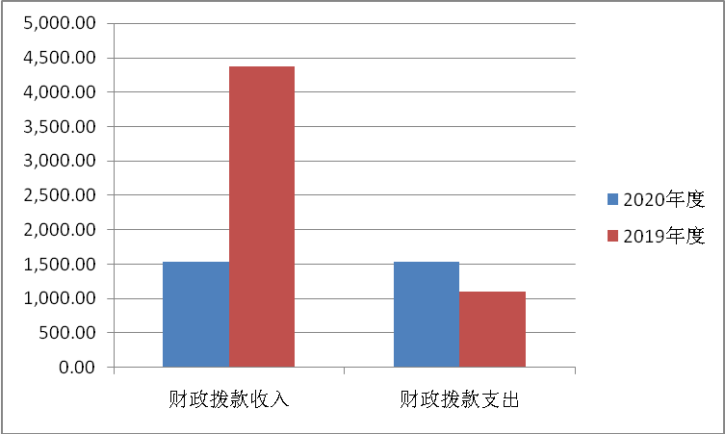

五、一般公共预算财政拨款支出决算情况说明

（一）一般公共预算财政拨款支出决算总体情况
2020年一般公共预算财政拨款支出1348.13万元，占本年支出合计的88.08%。与2019年相比，一般公共预算财政拨款减少2933.55万元，下降68.51%。主要变动原因是2020年较2019年支出数减少了2019年收入中包括天禾粮油3272万元中央预算内资金。
（图5：一般公共预算财政拨款支出决算变动情况）（柱状图）
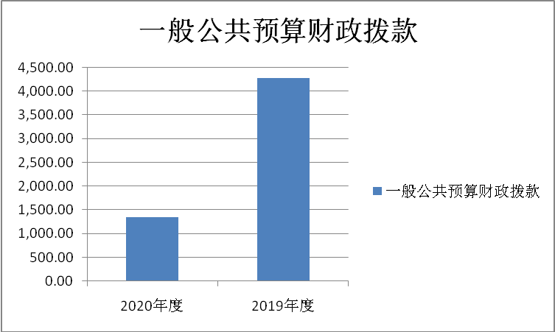

（二）一般公共预算财政拨款支出决算结构情况
2020年一般公共预算财政拨款支出万元，主要用于以下方面:一般公共服务（类）支出803.24万元，占52.48%；社会保障和就业支出（类）33万元，占2.16%；卫生健康支出（类）支出26.27万元，占1.72%；城乡社区支出（类）支出304.51万元，占19.89%；农林水支出（类）支出40.88万元，占2.67%；资源勘探工业信息等支出（类）111万元，占7.25%；住房保障支出（类）14.75万元，占0.96%；住粮油物资储备支出（类）197万元，占12.87%。
（图6：一般公共预算财政拨款支出决算结构）（饼状图）
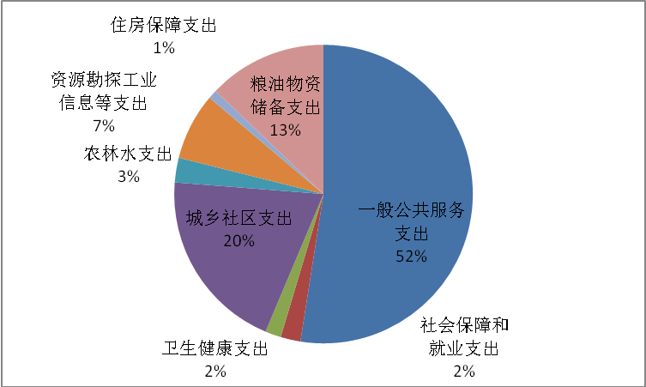

（三）一般公共预算财政拨款支出决算具体情况

2020年一般公共预算支出决算数为1348.13万元，完成预算100%。其中：
1.一般公共服务（类）发展与改革事务（款）行政运行（项）: 支出决算为251.21万元，完成预算100%，决算数等于预算数；物价管理（项）: 支出决算为26.87万元，完成预算100%，决算数等于预算数；事业运行（项）: 支出决算为42.09万元，完成预算100%，决算数等于预算数；其他发展与改革事务支出（项）: 支出决算为483.07万元，完成预算100%，决算数等于预算数。
2.社会保障和就业（类）行政事业单位养老支出（款）机关事业单位基本养老保险缴费支出（项）: 支出决算为33万元，完成预算100%，决算数等于预算数。
3.卫生健康（类）行政事业单位医疗（款）行政单位医疗（项）:支出决算为21.33万元，完成预算100%，决算数等于预算数；事业单位医疗（项）:支出决算为2.37万元，完成预算100%，决算数等于预算数；其他行政事业单位医疗支出（项）:支出决算为2.57万元，完成预算100%，决算数等于预算数。
4. 城乡社区支出（类）城乡社区规划与管理（款）城乡社区规划与管理（项）:支出决算为122万元，完成预算100%，决算数等于预算数。
5. 农林水支出（类）扶贫（款）农村基础设施建设（项）:支出决算为40.88万元，完成预算100%，决算数等于预算数。
6. 资源勘探工业信息等支出（类）工业和信息产业监管（款）工业和信息产业支持（项）:支出决算为111万元，完成预算100%，决算数等于预算数。
7. 住房保障支出（类）住房改革支出（款）住房公积金（项）:支出决算为40.88万元，完成预算100%，决算数等于预算数。
8. 粮油物资储备支出（类）物资事务（款）仓库建设（项）:支出决算为197万元，完成预算100%，决算数等于预算数。

六、一般公共预算财政拨款基本支出决算情况说明
2020年一般公共预算财政拨款基本支出622.01万元，其中：
人员经费532.76万元，主要包括：基本工资、津贴补贴、奖金、伙食补助费、绩效工资、机关事业单位基本养老保险缴费、职业年金缴费、其他社会保障缴费、其他工资福利支出、生活补助、医疗费补助、奖励金、住房公积金、其他对个人和家庭的补助支出等。
日常公用经费73.65万元，主要包括：办公费、印刷费、咨询费、手续费、水费、电费、邮电费、取暖费、物业管理费、差旅费、因公出国（境）费用、维修（护）费、租赁费、会议费、培训费、公务接待费、劳务费、委托业务费、工会经费、福利费、其他交通费、其他商品和服务支出、办公设备购置、其他资本性支出等。

七、“三公”经费财政拨款支出决算情况说明

（一）“三公”经费财政拨款支出决算总体情况说明
2020年“三公”经费财政拨款支出决算为6.97万元，完成预算100%，决算数与预算数持平。

（二）“三公”经费财政拨款支出决算具体情况说明
2020年“三公”经费财政拨款支出决算中，因公出国（境）费支出决算0万元，占0%；公务用车购置及运行维护费支出决算0万元，占0%；公务接待费支出决算6.97万元，占100%。具体情况如下：
（图7：“三公”经费财政拨款支出结构）（饼状图）
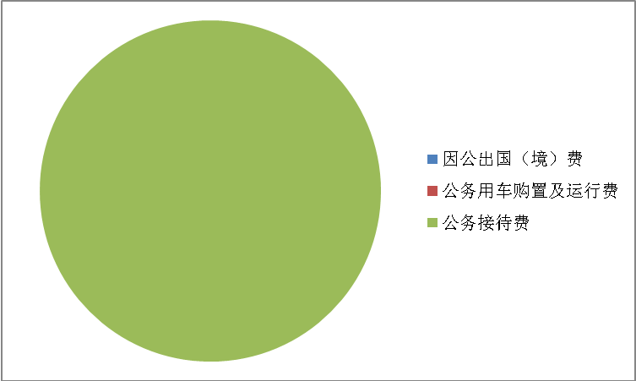
1.因公出国（境）经费支出0万元，完成预算100%。
2.公务用车购置及运行维护费支出0万元,完成预算100%。
3.公务接待费支出6.97万元，完成预算100%。公务接待费支出决算比2019年增加0.93万元，增长15.47%。主要原因是2020年燃气专班设立后与企业的交流对接增加，区和中心与周边区域合作推进。
国内公务接待支出6.97万元，主要用于执行公务、开展业务活动开支的交通费、住宿费、用餐费等。国内公务接待75批次，720人次（不包括陪同人员），共计支出6.97万元。

八、政府性基金预算支出决算情况说明
2020年政府性基金预算拨款支出182.51万元。
- 国有资本经营预算支出决算情况说明
2020年国有资本经营预算拨款支出0万元。

十、其他重要事项的情况说明

（一）机关运行经费支出情况
2020年，武胜县发展和改革局机关运行经费支出89.25万元，比2019年增加6.66万元，增长8.07%。主要原因是临聘人员工资纳入。

（二）政府采购支出情况
2020年，武胜县发展和改革局政府采购支出总额166.66万元，其中：政府采购货物支出15.61万元、政府采购工程支出0万元、政府采购服务支出150.55万元。主要用于办公设备公职、武胜县融入成渝地区双城经济圈实施方案编制、武胜县十四五规划纲要编制、武胜县基本公共服务体系十四五规划编制。

（三）国有资产占有使用情况
截至2020年12月31日，武胜县发展和改革局共有车辆0辆，单价50万元以上通用设备0台（套），单价100万元以上专用设备0台（套）。

（四）预算绩效管理情况。
根据预算绩效管理要求，本单位在年初预算编制阶段，组织对8个项目开展了预算事前绩效评估，对8个项目编制了绩效目标，预算执行过程中，选取5个项目开展绩效监控，年终执行完毕后，对5个项目开展了绩效目标完成情况自评。
1.项目绩效目标完成情况。
本部门在2020年度部门决算中反映“项目施工图设计评审费项目”“项目前期专项工作经费”“ 驻村工作组工作经费”“ 重大项目推进工作经费”“ 收费年审及收费许可证工本费”等5个项目绩效目标实际完成情况。
（1）项目施工图设计评审费项目绩效目标完成情况综述。项目全年预算数40万元，执行数为40万元，完成预算的100%。通过项目实施，保障达到优化项目设计，提高政府投资建设项目投资效益。
（2）项目前期专项工作经费项目绩效目标完成情况综述。项目全年预算数40万元，执行数为40万元，完成预算的100%。通过项目实施，保障全县重大项目建设顺利实施。项目的顺利完成，实现项目的经济效益、社会效益、生态效益，确保了可持续性发展，群众满意度较高。
（3）驻村工作组工作经费项目绩效目标完成情况综述。项目全年预算数4万元，执行数为4万元，完成预算的100%。通过项目实施，保障扶贫工作顺利进行，提高群众满意度。
（4）重大项目推进工作经费项目绩效目标完成情况综述。项目全年预算数16万元，执行数为16万元，完成预算的100%。通过项目实施，保障做好全县重点项目在落地及建设过程中的跟踪服务工作，通过对重点项目督察督办，协调解决重点项目推进过程中的要素保障、政策落实等问题。
（5）收费年审及收费许可证工本费项目绩效目标完成情况综述。项目全年预算数4万元，执行数为4万元，完成预算的100%。通过项目实施，保障本年度行政事业单位收费年审及收费许可证换发。

项目施工图设计评审费项目绩效目标完成情况表
(2020 年度)
项目名称 |  |  | 项目施工图设计评审费
预算单位 |  |  | 武胜县发展改革局
预算执行情况(万元) | 预算数: |  | 40 | 执行数: | 40
预算执行情况(万元) | 其中-财政拨款: |  | 40 | 其中-财政拨款: | 40
预算执行情况(万元) | 其它资金: |  |  | 其它资金:
年度目标完成情况 | 预期目标 |  |  | 实际完成目标
年度目标完成情况 | 对送达发改部门的全部200万以上的政府投资建设项目施工图进行评审，通过施工图评审到达优化项目设计，提高政府投资建设项目投资效益的目 |  |  | 对送达发改部门的全部200万以上的政府投资建设项目施工图进行评审，通过施工图评审到达优化项目设计，提高政府投资建设项目投资效益的目
绩效指标完成情况 | 一级指标 | 二级指标 | 三级指标 | 预期指标值(包含数字及文字描述) | 实际完成指标值(包含数字及文字描述)
绩效指标完成情况 | 项目完成指标 | 数量指标 | 200万以上政府投资建设项目施工图评审 | 大于40个 | 66
绩效指标完成情况 | 项目完成指标 | 质量指标 | 优化评审项目施工图设计 | 较好 | 较好
绩效指标完成情况 | 项目完成指标 | 时效指标 | 从项目业主单位提供资料完整之日起，安排单个项目评审时间 | 5天之内 | 5天之内
绩效指标完成情况 | 项目完成指标 | 时效指标 | 至得到项目业主单位对专家评审意见回复之日起，出具评审意见时间 | 3天之内 | 3天之内
绩效指标完成情况 | 项目完成指标 | 成本指标 | 评审专家劳务费 | 按项目投资额度、类别、设计复杂程度等实际情况确定 | 按项目投资额度、类别、设计复杂程度等实际情况确定
绩效指标完成情况 | 项目完成指标 | 成本指标 | 设计评审工作人员差旅费 | 以实际在外评审项目次数为准 | 以实际在外评审项目次数为准
绩效指标完成情况 | 项目效果指标 | 经济效益 | 财政资金节约率 | 不低于2% | 3.68%
绩效指标完成情况 | 项目效果指标 | 社会效益 | 提高政府投资使用效率 | 较好 | 较好
绩效指标完成情况 | 项目效果指标 | 满意度指标 | 评审项目业主单位满意度 | 大于80% | 大于80%

项目前期专项工作经费项目绩效目标完成情况表
(2020 年度)
项目名称 |  |  | 项目前期专项工作经费
预算单位 |  |  | 武胜县发展改革局
预算执行情况(万元) | 预算数: |  | 40 | 执行数: | 40
预算执行情况(万元) | 其中-财政拨款: |  | 40 | 其中-财政拨款: | 40
预算执行情况(万元) | 其它资金: |  |  | 其它资金:
年度目标完成情况 | 预期目标 |  |  | 实际完成目标
年度目标完成情况 | 配合项目业主开展项目的前期工作，对上衔接、跟踪落实中省预算内项目申报情况，保障全县重大项目建设顺利实施 |  |  | 配合项目业主开展项目的前期工作，对上衔接、跟踪落实中省预算内项目申报情况，保障全县重大项目建设顺利实施
绩效指标完成情况 | 一级指标 | 二级指标 | 三级指标 | 预期指标值(包含数字及文字描述) | 实际完成指标值(包含数字及文字描述)
绩效指标完成情况 | 项目完成指标 | 数量指标 | 不定地召开前期协调会 | 4次及以上 | 26次
绩效指标完成情况 | 项目完成指标 | 质量指标 | 新重点项目开工率 | 不低于80% | 85.3%
绩效指标完成情况 | 项目完成指标 | 时效指标 | 完成时间 | 12月31日 | 12月31日
绩效指标完成情况 | 项目完成指标 | 成本指标 | 租车费、差旅费、办公费等 | 40万元 | 40万元
绩效指标完成情况 | 项目效果指标 | 经济效益 | 全县到位中省项目资金 | 20亿元以上 | 28亿元
绩效指标完成情况 | 项目效果指标 | 满意度指标 | 评审项目业主单位满意度 | 大于80% | 大于80%

驻村工作组工作经费项目绩效目标完成情况表
(2020 年度)
项目名称 |  |  | 驻村工作组工作经费
预算单位 |  |  | 武胜县发展改革局
预算执行情况(万元) | 预算数: |  | 4 | 执行数: | 4
预算执行情况(万元) | 其中-财政拨款: |  | 4 | 其中-财政拨款: | 4
预算执行情况(万元) | 其它资金: |  |  | 其它资金:
年度目标完成情况 | 预期目标 |  |  | 实际完成目标
年度目标完成情况 | 保障扶贫工作顺利进行，提高群众满意度 |  |  | 保障扶贫工作顺利进行，提高群众满意度
绩效指标完成情况 | 一级指标 | 二级指标 | 三级指标 | 预期指标值(包含数字及文字描述) | 实际完成指标值(包含数字及文字描述)
绩效指标完成情况 | 项目完成指标 | 数量指标 | 驻村工作组个数 | 2个 | 2个
绩效指标完成情况 | 项目完成指标 | 质量指标 | 贫困户返贫率 | 小于2% | 小于2%
绩效指标完成情况 | 项目完成指标 | 时效指标 | 扶贫时间 | 驻村时间不低于全年工作日的2/3 | 驻村时间18天/月
绩效指标完成情况 | 项目完成指标 | 成本指标 | 交通补助、生活补助、乡镇工作津贴 | 4万 | 4万
绩效指标完成情况 | 项目效果指标 | 社会效益指标 | 保障扶贫工作顺利进行 | 较好 | 较好
绩效指标完成情况 | 项目效果指标 | 满意度  指标 | 群众满意度 | 不低于80% | 不低于80%

重大项目推进工作经费项目绩效目标完成情况表
(2020 年度)
项目名称 |  |  | 重大项目推进工作经费
预算单位 |  |  | 武胜县发展改革局
预算执行情况(万元) | 预算数: |  | 16 | 执行数: | 16
预算执行情况(万元) | 其中-财政拨款: |  | 16 | 其中-财政拨款: | 16
预算执行情况(万元) | 其它资金: |  |  | 其它资金:
年度目标完成情况 | 预期目标 |  |  | 实际完成目标
年度目标完成情况 | 做好全县重点项目在落地及建设过程中的跟踪服务工作，通过对重点项目督察督办，协调解决重点项目推进过程中的要素保障、政策落实等问题 |  |  | 做好全县重点项目在落地及建设过程中的跟踪服务工作，通过对重点项目督察督办，协调解决重点项目推进过程中的要素保障、政策落实等问题
绩效指标完成情况 | 一级指标 | 二级指标 | 三级指标 | 预期指标值(包含数字及文字描述) | 实际完成指标值(包含数字及文字描述)
绩效指标完成情况 | 项目完成指标 | 数量指标 | 现场查看重点项目推进情况 | 20次以上 | 20次以上
绩效指标完成情况 | 项目完成指标 | 质量指标 | 重点项目督查督办、跟踪服务完成率 | 不低于90%
绩效指标完成情况 | 项目完成指标 | 时效指标 | 完成时间 | 12月31日 | 12月31日
绩效指标完成情况 | 项目完成指标 | 成本指标 | 租车费、差旅费、办公费、印刷费、会议费等 | 12万元 | 12万元
绩效指标完成情况 | 项目效果指标 | 经济效益指标 | 促进投资增长 | 通过重点项目的落地建设，撬动全社会固定资产投资增长 | 2021年全县全社会固定资产投资同比增长11.7%
绩效指标完成情况 | 项目效果指标 | 满意度  指标 | 项目业主满意度 | 不低于80% | 不低于80%

收费年审及收费许可证工本费项目绩效目标完成情况表
(2020 年度)
项目名称 |  |  | 收费年审及收费许可证工本费
预算单位 |  |  | 武胜县发展改革局
预算执行情况(万元) | 预算数: |  | 4 | 执行数: | 4
预算执行情况(万元) | 其中-财政拨款: |  | 4 | 其中-财政拨款: | 4
预算执行情况(万元) | 其它资金: |  |  | 其它资金:
年度目标完成情况 | 预期目标 |  |  | 实际完成目标
年度目标完成情况 | 本年度行政事业单位收费年审及收费许可证换发 |  |  | 本年度行政事业单位收费年审及收费许可证换发
绩效指标完成情况 | 一级指标 | 二级指标 | 三级指标 | 预期指标值(包含数字及文字描述) | 实际完成指标值(包含数字及文字描述)
绩效指标完成情况 | 项目完成指标 | 数量指标 | 行政事业单位收费年度审验执行报告制度 | 100% | 100%
绩效指标完成情况 | 项目完成指标 | 质量指标 | 真实有效反映行政事业单位收费现状 | 较好 | 较好
绩效指标完成情况 | 项目完成指标 | 时效指标 | 完成时间 | 2021年12月31日前 | 2021年12月31日前
绩效指标完成情况 | 项目完成指标 | 成本指标 | 差旅费、打印费 | 3万元 | 3万元
绩效指标完成情况 | 项目效果指标 | 社会效益指标 | 减轻企业群众的负担 | 较好 | 较好
绩效指标完成情况 | 项目效果指标 | 社会效益指标 | 降低企业成本 | 较好 | 较好

2.部门绩效评价结果。
本部门按要求对2020年部门整体支出开展绩效自评，从评价情况来看2020年部门整体支出绩效评价较好，做到了预算编制较为准确完整、公开及时，“三公”经费管控严格、持续下降，圆满完成了年度目标任务。《武胜县发展改革局部门2020年部门整体支出绩效评价报告》见附件（附件1）。
本部门自行组织对施工图设计评审费项目、项目前期专项工作经费项目开展了绩效评价，《2020年施工图设计评审费项目绩效评价报告》《2020年项目前期专项工作经费项目绩效评价报告》见附件（附件2）。

- 名词解释

1.财政拨款收入：指单位从同级财政部门取得的财政预算资金。
2.事业收入：指事业单位开展专业业务活动及辅助活动取得的收入。
3.经营收入：指事业单位在专业业务活动及其辅助活动之外开展非独立核算经营活动取得的收入。
4.其他收入：指单位取得的除上述收入以外的各项收入。
5.使用非财政拨款结余：指事业单位使用以前年度积累的非财政拨款结余弥补当年收支差额的金额。
6.年初结转和结余：指以前年度尚未完成、结转到本年按有关规定继续使用的资金。
7.结余分配：指事业单位按照会计制度规定缴纳的所得税、提取的专用结余以及转入非财政拨款结余的金额等。
8、年末结转和结余：指单位按有关规定结转到下年或以后年度继续使用的资金。
9.一般公共服务（类）发展与改革事务（款）行政运行（项）: 指公务员人员支出和公用支出。
10. 一般公共服务（类）发展与改革事务（款）物价管理（项）: 指收费年审及收费许可证工本费、成本监审工作经费、刑事案件涉案财物价格鉴定工作经费、项目施工图设计评审费
11一般公共服务（类）发展与改革事务（款）事业运行（项）: 指事业人员人员支出和公用支出。
12. 一般公共服务（类）发展与改革事务（款）其他发展与改革事务支出（项）:驻村工作组工作经费、重大项目推进工作经费、项目前期工作专项工作经费、区域合作办专项经费。
13社会保障和就业（类）行政事业单位养老支出（款）机关事业单位基本养老保险缴费支出（项）: 指行政事业单位基本养老保险缴费支出
14.卫生健康（类）行政事业单位医疗（款）行政单位医疗（项）: 指事业人员医疗补助。
15.卫生健康（类）行政事业单位医疗（款）事业单位医疗（项）: 指公务员医疗补助。
16.卫生健康（类）行政事业单位医疗（款）其他行政事业单位医疗支出（项）: 指公务员、事业人员大病补助。
17.城乡社区支出（类）城乡社区规划与管理（款）城乡社区规划与管理（项）:指。
18. 农林水支出（类）扶贫（款）农村基础设施建设（项）:指用于以工代赈的项目支出。
19. 资源勘探工业信息等支出（类）工业和信息产业监管（款）工业和信息产业支持（项）:指承办项目现场会相关支出。
20. 住房保障支出（类）住房改革支出（款）住房公积金（项）: 指住房公积金支出。
21. 粮油物资储备支出（类）物资事务（款）仓库建设（项）:指用于粮库维修建设的中央预算内项目支出。
22.基本支出：指为保障机构正常运转、完成日常工作任务而发生的人员支出和公用支出。
23.项目支出：指在基本支出之外为完成特定行政任务和事业发展目标所发生的支出。
24.经营支出：指事业单位在专业业务活动及其辅助活动之外开展非独立核算经营活动发生的支出。
25.“三公”经费：指部门用财政拨款安排的因公出国（境）费、公务用车购置及运行费和公务接待费。其中，因公出国（境）费反映单位公务出国（境）的国际旅费、国外城市间交通费、住宿费、伙食费、培训费、公杂费等支出；公务用车购置及运行费反映单位公务用车车辆购置支出（含车辆购置税）及租用费、燃料费、维修费、过路过桥费、保险费等支出；公务接待费反映单位按规定开支的各类公务接待（含外宾接待）支出。
26.机关运行经费：为保障行政单位（含参照公务员法管理的事业单位）运行用于购买货物和服务的各项资金，包括办公及印刷费、邮电费、差旅费、会议费、福利费、日常维修费、专用材料及一般设备购置费、办公用房水电费、办公用房取暖费、办公用房物业管理费、公务用车运行维护费以及其他费用。
第四部分 附件

附件1

武胜县发展和改革局
2020年部门整体支出绩效评价报告

一、部门（单位）概况
（一）机构组成。
武胜县发展和改革局为一级预算单位，下属二级单位5个，分别是以工代赈办、能源办、信息中心、区合办、项目设计评审中心。根据职责，内设办公室、综合股、投资股、项目股、基础产业股、招投标股、以工代赈办、能源办。
（二）机构职能。
1.贯彻执行国家、省、市、县国民经济和社会发展战略、方针和政策，研究提出相应的政策措施；拟订并组织实施全县经济和社会发展战略、中长期规划和年度计划；研究提出全县经济发展的总量平衡、发展速度和结构调整的目标、政策；提出运用各种经济手段和政策的建议；受县政府委托向县人大作全县经济和社会发展计划的报告。
2.研究分析县内外经济形势和发展情况，进行宏观经济的预测、预警；组织对全县经济和社会发展中的重大问题和热点、难点问题的调查研究，提出宏观调控政策建议，综合协调经济社会发展。
3.负责汇总和分析全县财政、金融等方面的情况；提出直接融资的发展战略和政策建议；综合协调财政、金融、价格等经济杠杆以及县上直接掌握的经济手段的使用，并通过法规和政策协调、信息指导保证规划、计划的实施。
4.研究全县经济体制改革和对外开放的综合性，全局性问题及对策，提出完善社会主义市场经济体制和以改革开放促进发展的建议，协调发展与改革中的重大问题；组织拟订综合性经济体制改革方案，协调有关专项经济体制改革方案；指导和推进总体经济体制改革，组织、指导和协调综合配套改革试点和重大专项经济体制改革试点。
5.提出全县全社会固定资产投资总规模、投资结构，编制年度投资计划；研究提出有关重大投资政策，规划重大项目和生产力布局；安排财政性建设资金，指导和监督政策性贷款的使用方向；申报限额以上和审批权限以内的基本建设项目；按照基本建设程序，负责全县基本建设项目立项、可行性研究报告和国家出资的项目的初步设计审查；引导民间资金用于固定资产投资的方向；研究提出全县利用外资的发展战略、总量平衡和结构优化的目标和政策措施；负责全口径外债的总量控制、结构优化和监控工作；提出拟订全县工商领域外的外商投资产业指导目录的意见；审批权限以内国外贷款、外商投资和境外投资项目；申报和审核利用外资、境外投资的重大项目；负责编制全县重点建设项目和年度投资计划；负责组织和管理重大建设项目稽察特派员工作。
6.研究分析全县经济结构的状况，提出优化所有制结构的建议，拟订促进全县多种经济成分公平竞争和共同发展的政策措施；提出全县重要经济产业的发展战略和规划，推进产业结构战略性调整和升级；研究并协调农业和农村经济社会发展的有关重大问题，衔接农村专项规划和政策，综合协调产业发展战略、发展规划；拟订全县能源交通发展战略和规划，做好能源供需预测和综合平衡；研究提出全县高技术产业战略和发展规划，推进重大科技成果的产业化，实施技术进步和产业现代化的宏观指导。
7.研究分析全县区域经济和城镇化发展情况，提出全县区域经济协调发展和实施西部大开发战略的规划，提出城镇化发展战略和政策措施建议。
8.研究分析县内外市场状况，负责重要商品的总量平衡和宏观调控；编制重要农产品、工业品和原材料进出口总量计划，监督计划执行；研究推进国民经济市场化和市场体系建立中的重要体制改革和政策问题；协调粮食等重要物资和商品的县级储备工作；研究拟订现代物流业发展的战略和规划；提出县内商品市场、生产要素市场的发展规划、总体布局和重大调控政策。
9.做好人口和计划生育、科学技术、教育、文化、卫生等社会事业以及国防动员与经济发展的衔接平衡；提出经济与社会协调发展、相互促进的政策，协调社会事业发展中的重大问题；汇总编制人力资源开发总体发展规划。
10.推进可持续发展战略，研究拟订全县资源开发与综合利用、环境保护、生态建设等规划，参与组织协调规划的实施；参与国土开发、整治、保护总体规划的组织协调，做好土地利用计划与经济社会发展计划的衔接工作。
11.研究提出促进就业、调整收入分配、完善社会保障与经济协调发展的政策；协调就业、收入分配和社会保障的重大问题。
12.拟订全县经济和社会发展以及经济体制改革、对外开放的有关规范性文件。
13.负责指导和协调全县招标投标工作，会同有关行政主管部门拟订招标投标配套规定；按照职责权限对国家、省、市及县重大建设项目建设过程中的工程招标投标活动实施监督检查。
14.承办县政府交办的其他事项。
（三）人员概况。
2019年,武胜县发展改革局编制数40个，实有在职人员34人。
二、部门财政资金收支情况
（一）部门财政资金收入情况。
本年度部门决算收入为4375.68万元，其中：一般公共预算财政拨款收入4281.68万元，占98.6%；政府性基金预算财政拨款收入94万元，占1.4%；。
（二）部门财政资金支出情况。
本年决算支出1530.64万元。其中:人员经费支出532.76万元，日常公用经费支出89.25万元。项目支出908.64万元。
三、部门整体预算绩效管理情况
（一）部门预算管理。
根据财政部门相关政策文件规定，2020年我局严格按照“量入为出，收支平衡，统筹兼顾,保证重点，勤俭节约”的原则，以业务开展的实际需要为前提，进行预算编制。同时，严格按照厉行节约、反对浪费的要求，做到按预算执行，并努力探索加快支出预算执行进度的措施。
（二）专项预算管理
一是加强专项预算管理，专项预算项目程序严密、规划合理、分配科学及时、按时按质按量完成任务既定绩效目标、无违规记录，做到按预算执行，无预算不支出。二是严格按照有关规定，加强对财政各项资金的监督管理，确保资金及时、足额到位，专款专用，充分发挥各项资金的使用效益，保证各项工作按时高质量完成。
（三）结果应用情况。
由于预算的有效执行，全面完成县委县政府安排的各项目标任务，全县完成全社会固定资产投资同比增长10.3%，10个列市重点项目完成投资22.2亿元，项目投资实现稳步增长；政务公开透明，严格按照预算公开和决算公开的要求，在规定时限内在县政府门户网站进行公开。
四、评价结论及建议
（一）评价结论。
1.经济效益评价
本单位2020年预算配置控制较好，预算执行合理。支出总额控制在预算总额以内，除专项报告预算的追加和政策性工资绩效预算的追加外，本年部门预算未进行预算相关事项的调整;“三公” 经费总体控制较好，较上年决算支出大幅下降。三是预算管理方面，制度执行总体较为有效，仍需进一步强化，资金使用管理需进一步加强。
2.效率性评价和有效性评价
预算安排的基本支出保障了我局正常的工作运转，我办严格遵守各项财经纪律，在资金的管理和使用上，严守法律底线、纪律底线、道德底线。
综合上述情况认为，我局在财政预算资金管理上措施得力，管理到位，行政运行成本下降明显，取得了较好的经济效益和社会效益。
（二）存在问题。
财务制度需要进一步完善，资产管理不够严谨，业务素质有待提高。预算编制有待更严格执行，预算编制与实际支出项目需要更一步细化。
（三）改进建议。
1.按照预算规定的项目和用途严格财务审核，经费支出严格按照预算规定项目的财务支出内容进行财务核算，在预算金额内严格控制费用的支出。
2.持续抓好“三公”经费控制管理。严格控制“三公”经费的规模和比例，把关“三公”经费支出的审核、审批，杜绝挪用和挤占其他预算资金行为;进一步细化“三公”经费的管理，合理压缩“三公”经费支出。
3.预算财务分析常态化，定期做好预算支出财务分析，做好部门整体支出预算评价工作。
4.财政资金按进度拨、支付，以提高资金的使用效率。

附件2
武胜县发展和改革局
2020年项目施工图设计评审费项目
绩效评价报告

一、项目概况
（一）项目基本情况。
根据《武胜县人民政府办公室关于印发武胜县政府投资项目设计评审管理办法的通知》，武胜县发展和改革局负责对全县200万以上的政府投资建设项目施工图进行评审，通过施工图评审达到优化项目设计，提高政府投资建设项目投资效益的目标。从2016年开始，现在财政局每年在预算40万元用于施工图设计评审。武胜县发展和改革局根据工作开展情况，进行资金拨付，符合财务管理规定。
（二）项目绩效目标。
1．项目主要内容是对全县200万以上的政府投资建设项目施工图进行评审，通过施工图评审达到优化项目设计，提高政府投资建设项目投资效益的目标。
2．项目应实现的具体绩效目标，包括政府投资建设项目施工图评审个数需达到40个以上、较好的优化评审项目施工图设计，从项目业主单位提供资料完整之日起，5日内安排单个项目评审，财政资金节约率高于2%。2020年，项目具体细化目标均顺利实现。
3．项目申报内容与具体实施内容相符、申报目标合理可行。
（三）项目自评步骤及方法。
该项目自评步骤，先梳理运用于本项目的所有工作，根据工作所需的工作经费核定金额，对项目管理所采取的监管手段、监管程序、监管工作进行全面的评价。
二、项目资金申报及使用情况
（一）项目资金申报及批复情况。
该项目是我局2020年年初预算项目，经过预算编制“两上两下”，在2020年3月下达我局。
（二）资金计划、到位及使用情况。
1．资金计划。该项目在2019年底开始计划编制，2020年3月下达我局。
2．资金到位。2020年3月，到位该项目资金40万元。
3．资金使用。项目2020年资金支出约40万元，截至目前累计支出约40万元，资金用于评审专家劳务费、工作人员差旅费、印刷费、场地租赁费等。支付标准严格按照相关法律法规执行，支付依据合规合法，资金支付与预算相符。
（三）项目财务管理情况。
资金分配管理科学合理，项目、资金管理的科学规范性，做到了专款专用，专人管理。
三、项目实施及管理情况
该项目费用是在政府投资项目施工图设计评审中产生的，包括评审专家劳务费、工作人员差旅费、印刷费、场地租赁费。我局迅速推进项目，从项目业主单位提供资料完整之日起，5日内安排单个项目评审；从得到项目业主单位对专家评审意见回复之日起，3日内出具评审意见。
四、项目绩效情况
2020年，我局严格按照年初制定的绩效目标开展项目建设工作，做到了从项目业主单位提供资料完整之日起，5日内安排单个项目评审；从得到项目业主单位对专家评审意见回复之日起，3日内出具评审意见。2020年共评审政府投资项目62个，支付费用40万元，顺利完成年初目标，达到了优化设计，节约财政资金的目标。
五、评价结论及建议
（一）评价结论。
该项目进行年初预算绩效目标设定，实施过程依法合规，我局在年中对项目开展自评，绩效目标目标顺利实现，项目总体运行良好。
（二）存在的问题。
该项目支出中专家劳务费占比较大，随着市场物价上涨，专家劳务费价格势必上涨，原有的资金预算可能不能满足。
（三）相关建议。
建议根据年度政府投资新开工项目计划，对当年政府投资项目施工设计评审进行调整。

武胜县发展和改革局
2020年项目前期专项工作经费
绩效评价报告

一、项目概况
（一）项目基本情况。
配合项目业主开展项目的前期工作，对上衔接、跟踪落实中省预算内项目申报情况，保障全县重大项目建设顺利实施。
（二）项目绩效目标。
通过项目实施，保证了保障全县重大项目建设顺利实施。该项目申报内容与具体实施内容相符、申报目标合理可行。
（三）项目自评步骤及方法。
该项目自评步骤，先梳理运用于本项目的所有工作，根据工作所需的工作经费核定金额，对项目管理所采取的监管手段、监管程序、监管工作进行全面的评价。
二、项目资金申报及使用情况
（一）项目资金申报及批复情况。
该项目年初申报项目预算40万元，财政下达项目计划40万元，符合资金管理办法等相关规定。
（二）资金计划、到位及使用情况
1．资金计划。项目年初申报项目预算150万元，财政下达项目计划150万元。
2．资金到位。资金到位数与资金计划数完全相符，资金到位率100%、资金到位及时性，未影响项目工作的开展。。
3．资金使用。该项目活动支出严格按照预算执行，支付款项的签批手续健全，佐证资料完善，没有大额现金支付，无项目资金被截留、挤占、挪用的现象。
（三）项目财务管理情况。
我局严格对照项目资金管理办法，坚决执行财务管理制度、财务处理及时、会计核算规范，并按照项目支出要求在账务处理上建立子目单独核算。支出过程中项目经费支出与实际项目投入相符，资金的拨付有完整的审批程序，符合项目预算批复和合同规定，没有存在超标超范围列支相关费用，基本上做到了专款专用，不存在截留、挤占、挪用和虚列支出。
三、项目实施及管理情况
该项目年度预算40万元，支出40万元，完成年度预算100%。该项目实施进度有序合理、监管有理、有力。严格按照计划来执行，按照年初预算进行相关时间段的拨付，未出现不及时拨付的现象。
四、项目绩效情况
（一）项目完成情况。
该项目本着节约的原则，节约费用开支，整个项目的费用完成质量较好。对照本项目的预定进度计划，各项保密工作稳步推进，按时完成了年初制定的目标任务，项目执行效果好。
（二）项目效益情况。
该项目决策程序科学合理，组织管理有效，达到预期数量，在时效性及功能实现、社会效益方面成效显著，受益群体整体较满意。
五、评价结论及建议
（一）评价结论。
通过该项目的实施，保障全县重大项目建设顺利实施。
（二）存在的问题。
财务制度需要进一步完善，资产管理不够严谨，业务素质有待提高。预算编制有待更严格执行，预算编制与实际支出项目需要更一步细化。
（三）相关建议。
加强对单位编制预算项目设计的科学性，合理性，加大对绩效项目的管理力度，实施进度跟踪，合理支出预算资金，使其最大效益化。进一步完善绩效评价结果运用机制，发挥绩效评价工作应有作用。

第五部分 附表

一、收入支出决算总表

二、收入决算表

三、支出决算表

四、财政拨款收入支出决算总表

五、财政拨款支出决算明细表

六、一般公共预算财政拨款支出决算表

七、一般公共预算财政拨款支出决算明细表

八、一般公共预算财政拨款基本支出决算表

九、一般公共预算财政拨款项目支出决算表

十、一般公共预算财政拨款“三公”经费支出决算表

十一、政府性基金预算财政拨款收入支出决算表

十二、政府性基金预算财政拨款“三公”经费支出决算表

十三、国有资本经营预算财政拨款支出决算表

